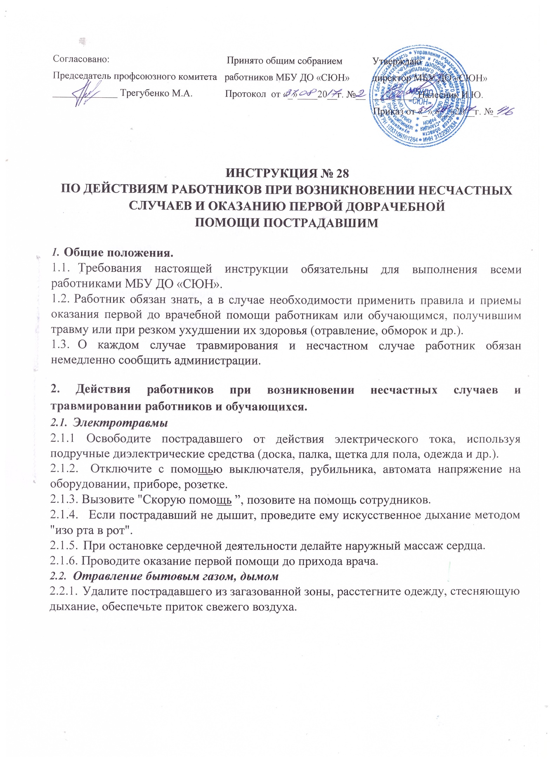
    - Уложите пострадавшего, приподняв ему ноги, разотрите тело, укройте потеплее, давайте нюхать нашатырный спирт.
    - Если у пострадавшего началась рвота, поверните его тело и голову набок.
    - При остановке дыхания приступайте к проведению искусственного дыхания.
    - Вызовите "Скорую помощь ”, позовите на помощь сотрудников.
    - Дайте выпить пострадавшему, если он в сознании большое количество молока.
2. 3. Пищевое отравление
- Вызовите "Скорую помощь".
- Сделайте пострадавшему 2-3 раза промывание желудка. Дайте ему 3-4 стакана воды или розового раствора марганцовокислого калия, чтобы вызвать рвоту.
- Затем дайте ему 2-4 столовые ложки активированного угля, растворенного в стакане воды.
- Напоите теплым чаем, уложите и укройте потеплее до прибытия медицинского работника.
2.4.0жоги термические и электрические первой степени
- Ликвидируйте воздействие на тело человека опасного фактора.
- При ожогах нецелесообразно поливать обожженные участки тела водой.
- Вызовите "Скорую помощь".
- Наложите на обожженный участок тела сухую стерильную повязку.
- Заверните пострадавшего в чистую простыню, укройте потеплее, дайте выпить теплого чая и 1-2 таблетки анальгина или амидопирина, создайте покой.
- При ожогах глаз сделайте холодные примочки из раствора борной кислоты (половина чайной ложки на стакан воды).
- 5. Ожоги химические
- Промойте пораженное место большим количеством проточной в д .
- Вызовите "Скорую помощь".
- Обработайте пораженное место нейтрализующими растворами:
- при ожоге кислотой - раствором пищевой соды (1 ч. ложка на стакан воды);
- при ожоге щелочью- раствором борной кислоты (1 ч. ложка на стакан воды).
- Помощь при ранении, кровотечении
- Используйте перевязочный пакет (бинт, марля), смоченный йодом.
- При наружном кровотечении наложите тугую давящую повяжу и приподнимите кровоточащую часть тела, зажмите пальцами артерию или наложите жгут.
- При внутреннем кровотечении обеспечьте покой, приложите "холод". Если повреждена брюшная полость - не давайте пить.
- При сильном артериальном кровотечении наложите выше раны жгут и затяните его до полной остановки кровотечения. Подложите под жгут записку с указанием времени его наложения (не более чем на 2 часа)
- Срочно вызовите "Скорую помощь".
- До прибытия врача наложите на рану стерильную повязку, предварительно обработав рану йодом, спиртом, перекисью водорода (гидроперита) или одеколоном. Не промывайте рану.
- Для уменьшения боли дайте пострадавшему анальгетики.
- Помощь при переломах
- Обеспечьте покой (иммобилизацию) места перелома конечностей или костей другой части тела.
- Вызовите "Скорую помощь".
- При открытом переломе и наличии кровотечения остановить его при помощи жгута или давящей повяжи.
- Помощь при потере сознания, обмороке.
- Уложите пострадавшего, приподняв нижние конечности и запрокинув вниз голову. Обеспечьте приток свежего воздуха.
- Расстегните одежду, ремень, похлопайте по щекам, обрызгайте холодной водой, дайте понюхать ватку с нашатырным спиртом. Внимание! Следите, чтобы не произошло западание языка.
- Вызовите "Скорую помощь".
- Помощь при утоплении
- Быстро извлеките пострадавшего из воды.
- Принять меры для вызова "Скорой помощи".
- Удалите изо рта грязь, ил и пр.
- Уложите пострадавшего на живот, затем обеими руками приподнимите и трясите его так, чтобы из дыхательных путей, желудка вытекла вода. Ребенка просто поднимите за ноги.
- После удаления воды приступайте к проведению искусственного дыхания и продолжайте его до прихода медицинского работника.
- После появления у пострадавшего самостоятельного дыхания напоите его горячим, чаем, укутайте в одеяло и отправьте в лечебное учреждение.
- Помощь при обморожении
- Вызовите "Скорую помощь".
- Доставьте пострадавшего в теплое помещение, снимите верхнюю одежду и обувь.
- Давайте обильное горячее питье, анальгетик, лекарство уменьшающие спазм сосудов (папаверин, нош-па), супрастин.
- Наложите на область обморожения стерильные сухие салфетки, сверху - толстый слой ваты, затем оберните клеенкой, брезентом, фольгой, зафиксируйте бинтом.
- При обморожении ушей, щек, носа - растирайте их рукой до покраснения, затем обработать спиртом.
Внимание! Недопустимо растирание обмороженных участков снегом.

- Помощь при эпилептическом припадке
- Нельзя насильно прерывать судорога или приводить больного в чувство.
- Уложите больного в тени, приподнимите голову, расстегните одежду на шее и груди, между зубами просуньте палочку диаметром 1-1,5 см, чтобы не произошло прикусывания языка.
- Вызовите "Скорую помощь". Внимание! После приступа больной сразу же засыпает, будить его нельзя.
Разработчик инструкции - ответственный то охране труда – Налесник И.Ю.

